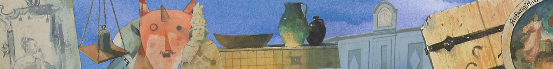

Medieninformation Nr. 10/2026
Museum Wasserburg

Stadtansichten vor der Fotografie

"Wir haben einen Plan" – Kurzweiliger Vortrag von Sonja Fehler und Matthias Haupt am Montag, 9.11.2026, 19.30 Uhr, Gimplkeller, Marienplatz 25

Die ausgewählten Objekte im zehnten Wasserburger Stadtbildkalender stammen dieses Jahr aus zwei städtischen Einrichtungen: dem Museum Wasserburg und dem Stadtarchiv. Die Autorin Sonja Fehler und der Autor Matthias Haupt stellen eine Auswahl daraus in einem kurzweiligen Vortrag vor: Es geht um Darstellungen der Stadt, die in den Jahren und Jahrzehnten vor der Erfindung der Fotografie entstanden sind. Das Stadtarchiv hat vornehmlich auf Skizzen und Planzeichnungen von Architekten, Bau- und Zimmermeistern zurückgegriffen, die Bauaufgaben der Zeit um 1820 zeigen.
Grafiken aus dem Museum offenbaren eine individuelle künstlerische Perspektive. Sie zeigen die Schönheit im Auge des Betrachters und offenbaren eine zeitgebundene Interpretation des Stadtbilds.
Im Anschluss wird bei einem kleinen Rätsel Rückschau gehalten auf die vorangegangenen Ausgaben des Stadtbildkalenders. Wer kennt sich am besten aus? Wer hat alle aufmerksam gelesen?

Der Eintritt ist frei.
Freie Platzwahl. Keine Platzreservierungen.

Kontakt:
Museum Wasserburg
Herrengasse 15
83512 Wasserburg
Tel.: +49 8071/925290
museum@stadt.wasserburg.de
www.museum.wasserburg.de

Abbildungen:
Abb. 1: Titelseite des Stadtbildkalenders 2027 mit einer kolorierten Lithografie von Joseph Springer: Wasserburg von Osten, Wasserburg, 1830er/1840er Jahre (Museum Wasserburg, Inv.-Nr. 1007 b) © Stadt Wasserburg.
Abb. 2: Kleine Vorschau/Einblick in den Wasserburger Stadtbildkalender 2027 © Stadt Wasserburg.

